教科書：統計力学入門 第3回 古典統計力学の基礎

はじめに
前回は、理想気体中の分子の速度がどのように分布するかを示すマクスウェル速度分布について学びました。しかし、マクスウェルの理論は「分子間でエネルギーのやり取りがない」「外部からのポテンシャルの影響がない」といった、非常に限定的な状況を仮定していました。
本章ではその仮定を緩め、より現実的な系、すなわち粒子間でエネルギーのやり取りがあり、外部ポテンシャルが存在する系について考えます。この一般化された状況で粒子がどのようにエネルギー状態に分布するかを記述するのが、統計力学の根幹をなすボルツマン分布です。本講義では、このボルツマン分布を導出し、その物理的な意味を深く理解することを目指します。
さらに、統計力学において極めて重要な役割を果たす分配関数という概念を導入し、それがいかにして系の熱力学的な性質（内部エネルギーやエントロピーなど）と結びついているのかを解き明かしていきます。

第1章 マクスウェル分布からボルツマン分布へ：理論の拡張

1.1 より現実的な系への拡張
前回のマクスウェル速度分布は、以下の2つの強い仮定のもとに成り立っていました。
- 各分子は独立: 分子間でエネルギーをやり取りせず、各分子の速度は不変である。
- 均一なポテンシャル: 外部からの力（重力など）が働かず、ポテンシャルエネルギーがどこでもゼロである。
今回は、これらの仮定をより現実的なものへと拡張します。
- エネルギー交換の許容: 分子間の直接的な相互作用（衝突による力の及ぼし合い）は引き続き無視しますが、系全体としてエネルギーのやり取りは許容します。これにより、個々の分子が持つエネルギー $e^{(i)}$ は時間とともに変化しますが、系全体のエネルギー $E$ は保存されます。
$$E=e^{(1)}+e^{(2)}+…+e^{(N)}=const.$$
- 外部ポテンシャルの導入: 粒子が外部ポテンシャル $U(r)$ の中に存在する場合を考えます。これにより、粒子のエネルギーは運動エネルギーだけでなく、その位置 $r$ に依存するポテンシャルエネルギーも含むことになります。
$$e=\frac{1}{2}mv^{2}+U(r)$$

1.2 運動量を用いた記述
統計力学、特にその発展形である量子力学へとつながるハミルトン形式の力学では、速度 $v$ よりも運動量
$$p=mv$$
を基本的な変数として扱います。この方が理論的に見通しが良くなるため、ここでもエネルギーを運動量 $p$ を用いて書き改めましょう。
$$e=\frac{p^{2}}{2m}+U(r)$$
この表現を用いると、系の微視的状態（ミクロステート）は、N個の全粒子それぞれの位置 $\{r_{1},r_{2},…,r_{N}\}$ と運動量 $\{p_{1},p_{2},…,p_{N}\}$ の組によって完全に指定されることになります。3次元空間では、1つの粒子あたり6つ（位置3成分、運動量3成分）の変数が必要となり、N粒子系全体では6N次元の変数で記述される広大な空間を考えることになります。この空間を位相空間と呼びます。

第2章 ボルツマン分布の導出：組み合わせ論的アプローチ
これからボルツマン分布を導出しますが、まずは厳密な議論を一旦脇に置き、直観的で分かりやすい組み合わせの問題として考えてみましょう。

2.1 考え方のステップ
導出は以下のステップで進めます。
1. 微視的状態の分類: 粒子が取りうる状態をいくつかのグループ（エネルギー準位）に分けます。
2. 配置数の計算: 全N個の粒子を、それらの状態に配分する「場合の数（組み合わせの数）」を計算します。この場合の数を配置数Wと呼びます。
3. 最大配置数の探索: 「最も起こりやすい状態は、配置数Wが最大になる状態である」という物理的な要請（最大確率の原理）に基づき、Wを最大化する粒子の分布を求めます。
この「配置数が最大の状態が、我々が観測する平衡状態に対応する」という考え方は、統計力学の父、ルートヴィッヒ・ボルツマンによる発想です。

2.2 配置数 W (場合の数) とは？
具体的な例で考えてみましょう。区別できる3つの粒子（①, ②, ③）があり、それらが5つのエネルギー状態（準位1〜5）のいずれかを取ることができる系を考えます。
例えば、系の全エネルギーが5になるような配分を考えます。
* 状態A: 粒子が準位1, 3, 4に1つずつ入る。 (①が1, ②が3, ③が4), (①が1, ②が4, ③が3), … のように、粒子を区別すると6通りの組み合わせがあります。
* 状態B: 粒子が準位1に1つ、準位2に2つ入る。 (①が1, ②③が2), (②が1, ①③が2), (③が1, ①②が2) の3通りの組み合わせがあります。
* 状態C: 粒子が準位1に2つ、準位5に1つ入る。 これも同様に3通りの組み合わせです。
後述しますが、統計力学の基本原理である等確率の原理によれば、「エネルギーが等しい微視的状態は、どれも同じ確率で出現する」と仮定されます。この仮定のもとでは、状態Aを構成する微視的状態は6通り、状態B, Cは3通りなので、状態Aは状態BやCの2倍観測されやすい、ということになります。
この組み合わせの数、すなわち配置数Wを一般化しましょう。全N個の粒子を、s個の状態（準位）に、それぞれ$n_{1},n_{2},…,n_{s}$個ずつ割り振る場合の数は、高校数学で学んだ組み合わせの公式を用いて次のように計算できます。
$$W=\frac{N!}{n_{1}!n_{2}!…n_{s}!}=\frac{N!}{\prod_{i=1}^{s}{n_{i}}!}$$
この式が、ある粒子配分 $\{n_{1},n_{2},…\}$ が実現される微視的状態の数を与えます。

2.3 スターリングの公式
配置数Wを最大化するにあたり、階乗の計算は非常に扱いにくいため、対数を取って積を和の形に直します。
$$lnW=ln(N!)-\sum_{i=1}^{s}{ln}(n_{i}!)$$
ここで、Nや$n_{i}$が非常に大きい数（アボガドロ数程度を想定）であることを利用して、階乗の対数を積分で近似するスターリングの公式を適用します。

$$ln(N!)=\sum_{k=1}^{N}{ln}k≈\int_{1}^{N}{ln}x dx$$
$$\int_{1}^{N}{ln}x dx=[xlnx-x]_{1}^{N}=NlnN-N+1$$
Nは非常に大きいので、末尾の+1は無視できます。したがって、以下の近似式が得られます。
$$ln(N!)≈NlnN-N$$
この公式は、18世紀の数学者ジェームズ・スターリングによって発見され、巨大な数の階乗を扱う統計力学や確率論において不可欠な道具となっています。
この公式を$lnW$の式に適用すると、
lnW≈(NlnN-N)-i​(nilnni-ni)
ここで、全粒子数に関する条件
i​ni=N
を使うと、$-N$と$-∑(-n_{i})=∑n_{i}=N$の項が打ち消し合い、式は非常にシンプルになります。
lnW≈NlnN-i​nilnni

2.4 ラグランジュの未定乗数法による最大化
我々が求めたいのは、単に$lnW$を最大化する$\{n_{i}\}$ではありません。今考えている系では、以下の2つの束縛条件が常に満たされている必要があります。
- 全粒子数Nは一定:
i​ni=N (または i​δni=0)
- 全エネルギーEは一定:
i​eini=E (または i​eiδni=0)
このような「束縛条件付きの最大化問題」を解くための強力な数学的手法が、ラグランジュの未定乗数法です。これは18世紀末にジョゼフ＝ルイ・ラグランジュが発展させた方法です。
この方法では、最大化したい関数（$lnW$）と束縛条件式を用いて、新しい補助関数$L$を作ります。未定乗数として$α$と$β$を導入します。
L=lnW-αi​ni-N-βi​eini-E
ラグランジュの未定乗数法によれば、この補助関数$L$を各変数$n_{i}$で偏微分してゼロとおくことで、束縛条件を満たしつつ元の関数を最大化（または最小化）する解が得られます。
$$\frac{∂L}{∂n_{i}}=0 (\text{for all }i)$$
実際に計算してみましょう。
∂∂niNlnN-j​njlnnj-αj​nj-βj​ejnj=0
$$-(lnn_{i}+n_{i}⋅\frac{1}{n_{i}})-α-βe_{i}=0$$
$$-lnn_{i}-1-α-βe_{i}=0$$
これを$n_{i}$について解くと、
$$lnn_{i}=-1-α-βe_{i}$$
$$n_{i}=e^{-1-α}e^{-βe_{i}}$$
ここで、
$$A=e^{-1-α}$$
は定数なので、最終的に以下の形が得られます。
$$n_{i}=Ae^{-βe_{i}}$$

2.5 ボルツマン分布の導出
この結果は、エネルギー$e_{i}$を持つ状態に存在する粒子数$n_{i}$が、エネルギー$e_{i}$の指数関数に比例して減少することを示しています。これがボルツマン分布の核心です。
残る未定乗数$A$と$β$を決定しましょう。
* 定数A: 全粒子数の条件 $∑n_{i}=N$ から決まります。
i​Ae-βei=N⟹A=Ni​e-βei
この分母の部分
Z=i​e-βei
は後に分配関数として登場する非常に重要な量です。
* 定数β: この定数の物理的意味は、より単純な系（例えば外部ポテンシャルのない理想気体）と比較することで明らかになります。その場合、この分布はマクスウェル分布と一致しなければなりません。その比較から、$β$ は
$$β=\frac{1}{k_{B}T}$$
と決まります。
以上をまとめると、i番目の状態にある粒子数 $n_{i}$ はエネルギー $e_{i}$ だけの関数であり、次式で与えられます。
$$n_{i}=\frac{N}{Z}e^{-e_{i}/k_{B}T}$$
また、ある1つの粒子がエネルギー $e_{i}$ の状態にある確率 $f(e_{i})$ は、$n_{i}/N$ で与えられます。
$$f(e_{i})=\frac{n_{i}}{N}=\frac{1}{Z}e^{-e_{i}/k_{B}T} \text{（ボルツマン分布）}$$
ここで、 Z=i​e-ei/kBT （分配関数）
この分布は、温度が低いほど（βが大きいほど）粒子は低いエネルギー状態に集中し、温度が高いほど（βが小さいほど）粒子は高いエネルギー状態にも分布しやすくなることを示しています。

第3章 なぜ「最大配置数」の状態だけを考えればよいのか？
配置数Wが最大となる分布がボルツマン分布であることが分かりました。しかし、ここで素朴な疑問が湧きます。「Wが最大でない他の分布も、ある程度の確率で実現するのではないか？」と。

結論から言うと、私たちが扱うような粒子数が非常に大きい系（例えばアボガドロ数 $N_{A}≈6×{10}^{23}$ 個）では、配置数Wの分布は極めて鋭いピークを持つため、最大値から少しでもずれた状態が出現する確率は実質的にゼロと見なせます。
粒子数Nが大きい場合、配置数Wの分布は正規分布（ガウス分布）で非常によく近似できます。
$$W=\frac{N!}{n_{1}!{(N-n}_{1})! }\sim 2^{N}\exp\left[-2N{\left(\frac{n_{1}}{N}-\frac{1}{2}\right)}^{2}\right]$$
この正規分布は平均 $\frac{n_{1}}{N}=\frac{1}{2}$, 標準偏差: $\frac{1}{2\sqrt{N}}$ です。つまり、分布の幅（標準偏差）は $1/\sqrt{N}$ に比例して狭くなります。
* N=100万 (${10}^{6}$)個: 分布の幅は約 ${10}^{-3}$ (0.1%)。つまり、最も確からしい分布から0.1%ずれただけで、その出現確率は $1/e$ 約37%）にまで急激に減少します。
* N=アボガドロ数 (${10}^{23}$)個: 分布の幅は ${10}^{-11.5}$程度となり、もはや測定誤差よりもはるかに小さい、天文学的に鋭いピークとなります。
このように、マクロな系では、最大配置数を与える分布（ボルツマン分布）が、観測される物理状態を圧倒的な確率で代表していると考えて全く問題ないのです。これが統計力学が巨大な自由度を持つ系に対して強力な予測能力を持つ理由です。

第4章 厳密な導出への道：位相空間と統計力学の原理
ここまでの議論は、「状態を区別して数えられる」という前提に立っていましたが、粒子の位置や運動量は連続的な値を取るため、本来は個別に数えることはできません。この問題を解決し、議論をより厳密にするために、位相空間と統計力学の根本的な仮説について学びましょう。

4.1 位相空間 (Phase Space)
前述の通り、N粒子系の微視的状態は、全粒子の位置と運動量の組 $\{r_{i},p_{i}\}$ で決まります。この6N個の変数を座標軸とする6N次元の仮想的な空間が位相空間です。
- μ空間 (ミュー空間): 1個の粒子の状態を表す6次元の位相空間（位置3次元＋運動量3次元）。N粒子系は、このμ空間上のN個の点の集まりとして表現されます。粒子の状態の時間発展は、μ空間内の1点が描く軌跡（トラジェクトリ）として表現されます。
- Γ空間 (ガンマ空間): N粒子系全体のたった1つの状態を、6N次元空間中の1点として表現する位相空間。系の時間発展は、このΓ空間内の1点が描く軌跡として表現されます。
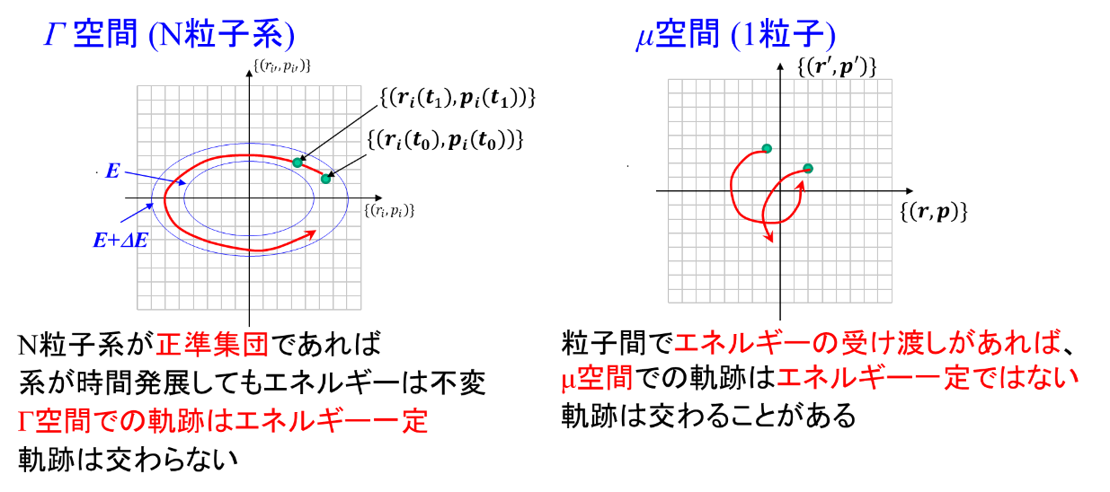
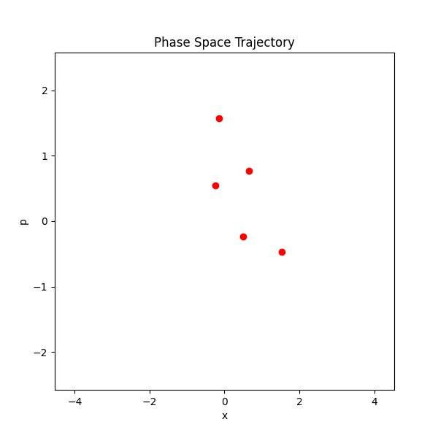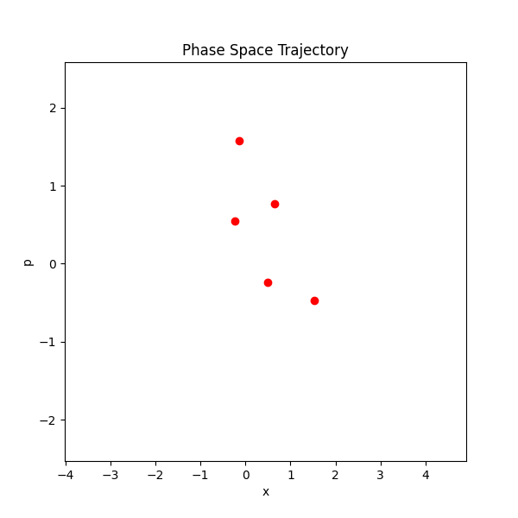
trajectories.pyによる5つの1次元調和振動子の軌跡。
(左) 相互作用無し、(右) 相互作用あり

例えば簡単な例として、1次元調和振動子を考えます。ハミルトニアンは
$$H(x,p)=\frac{p^{2}}{2m}+\frac{mω^{2}x^{2}}{2}$$
運動方程式は
$m\ddot{x}=-mω^{2}x$
で与えられ、解は
$x(t)=A\sin\left(ωt+α\right)$, $p(t)=m\dot{x}=mAω\cos\left(ωt+α\right)$ $A$: 振幅、$α$:初期位相
になることから、位相空間内の軌跡は下図のように
$\frac{{p(t)}^{2}}{2m}+\frac{mω^{2}{x(t)}^{2}}{2}=E$ (一定)
と楕円になります。

位相空間を導入し、この空間を非常に小さな体積を持つ「細胞（セル）」に分割することで、連続的な状態を離散的に数え上げることが可能になります。μ空間を細胞に分割し、各細胞に何個の粒子が入っているかを数えることで、先の組み合わせ論的アプローチが正当化されるのです。
=>

・ N個の粒子の状態 (r_{i}, p_{i}) を表す点を同一の 𝜇空間に重ねて表示する。
・ μ空間を一定の体積 v_{μ} の細胞に分割する
i番目の細胞: (r_{i}, p_{i}) 近傍の状態を持つ粒子が n_{i} 個存在すると数えられる

4.2 統計力学の基本仮説
測定値（時間平均）と統計力学の理論値（アンサンブル平均）が等しいと見なせるようにするために、古典統計力学では以下の2つの大きな仮説を公理として受け入れます。
- エルゴード仮説 (Ergodic Hypothesis)
孤立した系は、十分に長い時間が経過すると、エネルギーが等しい全ての可能な微視的状態を、同じ確率で一様に経験する、という仮説です。これは、Γ空間において、系の状態を示す点がエネルギー一定の超曲面（等エネルギー面）上をくまなく動き回ることを意味します。
この仮説が成立すれば、すべての状態は時間に対する軌跡において同じ確率で現れることが保証されます。
- 等確率の原理 (Principle of Equal a Priori Probabilities)
孤立した平衡状態の系において、エネルギーが等しい微視的状態は、どれも等しい確率で出現する、という原理です。これはエルゴード仮説を、実際の出現確率に結びつけた、より直接的な表現です。Γ空間で言えば、等エネルギー面上の同じ体積を持つ領域に含まれる微視的状態は、同じ確率で見出される、ということです。
これらの仮説は、全ての系で厳密に証明されているわけではありませんが、これらに基づいて構築された統計力学が実験結果を驚くほど正確に説明するため、その正しさが広く受け入れられています。
この等確率の原理こそが、私たちが先ほど行った「配置数Wが最大の分布が最も実現しやすい」という議論の根拠となります。

第5章 分配関数 (Partition Function) とその重要性
ボルツマン分布の導出過程で現れた規格化定数Zは、分配関数と呼ばれ、統計力学において中心的な役割を担います。
Z=すべての状態 i​e-ei/kBT

5.1 分配関数の物理的意味
分配関数は、ドイツ語でZustandssumme（状態和）とも呼ばれます。その名の通り、各状態の存在確率の重みであるボルツマン因子
$$e^{-e_{i}/k_{B}T}$$
を、全ての可能な状態にわたって足し合わせたものです。 物理的には、「温度Tのときに、系が熱的にアクセス可能な状態が実効的にいくつあるか」を示す指標と解釈できます。
* T→0 の極限:
$e^{-e_{i}/k_{B}T}$は基底状態（エネルギー最低）以外ではほぼ0になるため、Zは基底状態の縮退度（同じエネルギーを持つ状態の数）に近づきます。
* Tが大きい: 多くのエネルギーの高い状態もアクセス可能になるため、Zは大きくなります。

5.2 分配関数は熱力学への架け橋
分配関数の真価は、この関数を計算しさえすれば、系の様々な熱力学量を導出できる点にあります。
- 内部エネルギー U: 系のエネルギーの期待値 $\left\langle E\right\rangle$ は、内部エネルギーUに等しいです。これは、分配関数の対数をβで微分することで得られます。
$$Z=\sum_{i}{\exp\left(-βe_{i}\right)}$$
- $Z_{tot}=Z^{N}$ (分配関数の乗法公式は後述)
- $\frac{d\left(\ln{Z_{tot}}\right)}{dβ}=N\frac{dZ_{tot}}{Z_{tot}dβ}=-N\frac{\sum_{i}{e_{i}\exp\left(-βe_{i}\right)}}{\sum_{i}{\exp\left(-βe_{i}\right)}}=-N\left\langle e\right\rangle =-U$
ここで、N粒子系の内部エネルギーがU = $N\left\langle e\right\rangle$であることを使いました。つまり、内部エネルギーは分配関数から
$$U=-\frac{d\left(\ln{Z_{tot}}\right)}{dβ}=k_{B}T^{2}\frac{d(\ln{Z_{tot}})}{dT}$$
で計算できるということです。
ヘルムホルツの自由エネルギー F:
熱力学における重要な状態量であるヘルムホルツエネルギーFも、分配関数から計算できます。
$$d\left(-k_{B}\ln{Z_{tot}}\right)=-U\frac{dT}{T^{2}}$$
と熱力学のGibbs-Helmholtzの式
$$d\left(\frac{F}{T}\right)=-U\frac{dT}{T^{2}}$$
とを対比して
$$F=-k_{B}Tln Z_{tot}$$
- が得られます。
- エントロピー S: 内部エネルギーUと自由エネルギーFが分かれば、熱力学の関係式
$$F=U-TS$$
- から、系のエントロピーSも計算できます。
$$S=\frac{U-F}{T}=k_{B}lnZ+\frac{U}{T}=k_{B}\frac{∂}{∂T}(TlnZ)$$
このように、ミクロな世界のエネルギー準位 $e_{i}$ の情報から分配関数Zを計算することで、マクロな世界の熱力学量をすべて知ることができるのです。この強力な関連性こそが、分配関数が統計力学において「主役」と見なされる理由です。

本日の課題
1. N₂分子の最大確率速度: 300Kにおける窒素分子について、マクスウェル分布を用いて最も確率の高い速度を計算してください。
2. ラグランジュの未定乗数法: この強力な数学的手法について、その考え方を数行で説明してください。数式を必ずしも使う必要はありません。

